【幼儿园提醒】3月，家长要特别提防这6种疾病！
春光明媚，病毒纷飞~
春季万物复苏，正是各种病毒、细菌侵袭宝宝的“好”时机

轮状病毒，让几乎每个六岁以下小孩都中招
什么是轮状病毒？
轮状病毒是儿童急性腹泻的最常见病因之一。
专家提醒：
根据往年的监测结果，我省3月份腹泻病人中，通常有2-3成病人能检出轮状病毒，且婴幼儿感染的风险较高。
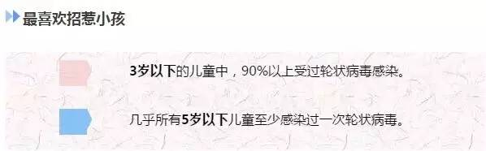
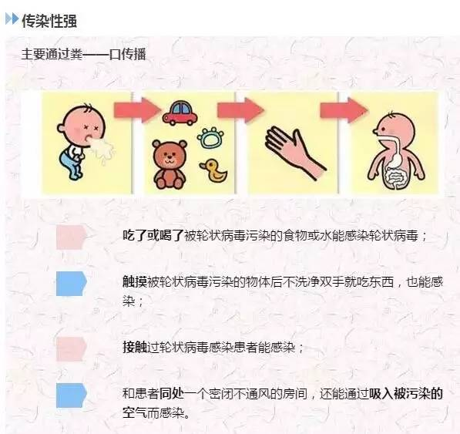

3月，家长还要特别提防这5种疾病
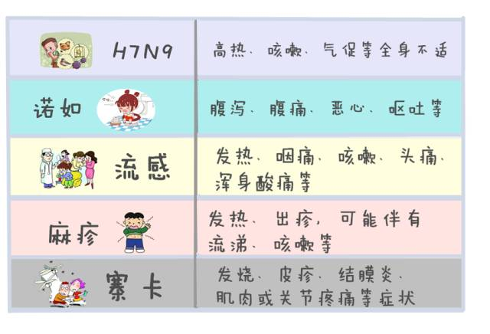
防患未然，预防在先
预防病毒感染，我们应该做到：
勤洗手
教育孩子接触食物或吃东西前，还有上厕所后，必须要洗手。
家长在清洁、消毒（可用含氯消毒剂）呕吐物、粪便及受污染物品时必须先戴上手套，然后一定要用清水+肥皂彻底把手洗干净。
吃熟食
食物要煮熟煮透，并教育小孩不喝生水。
远离传染源
应少带孩子去人多拥挤的公共场所，特别是在流行高发季节。
注意通风
室内注意通风换气。
接种疫苗
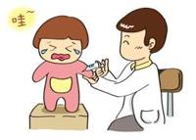
接种疫苗是预防秋季腹泻经济有效的方法。
不妨转发出去，给其他爸爸妈妈们提个醒
一起关注孩子们的健康！
春天很好，健康不可少！
记得为自己和家人做好预防哦~

